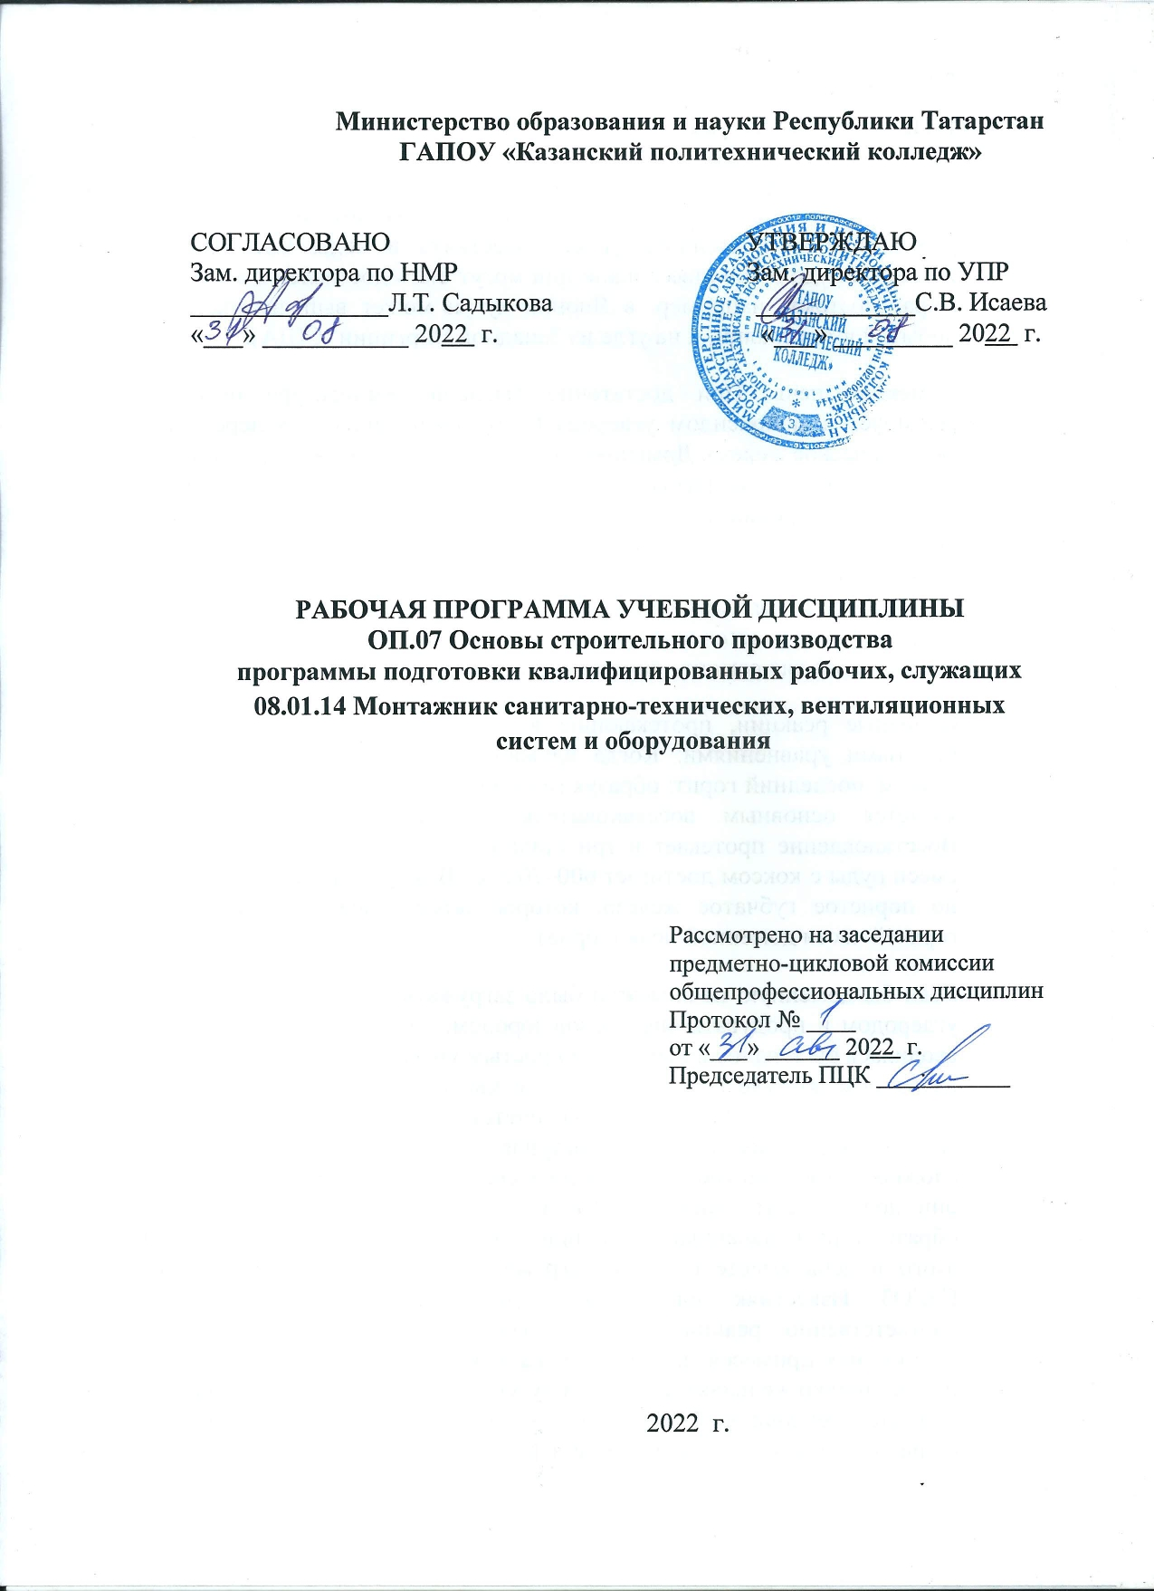

Рабочая программа учебной дисциплины разработана на основе:
- Федерального государственного образовательного стандарта среднего профессионального образования по профессии: 08.01.14 Монтажник санитарно-технических, вентиляционных систем и оборудования (приказ МОиН РФ от 28.02.2018 №142);
- основной профессиональной образовательной программы по профессии 08.01.14 Монтажник санитарно-технических, вентиляционных систем и оборудования, 2022 г.;
- рабочей программы воспитания по профессии 08.01.14 Монтажник санитарно-технических, вентиляционных систем и оборудования, 2022 г.

Организация - разработчик: ГАПОУ «Казанский политехнический колледж»

Разработчик: Палей С.Ф., преподаватель

СОДЕРЖАНИЕ

 | стр.
ПАСПОРТ рабочей ПРОГРАММЫ УЧЕБНОЙ ДИСЦИПЛИНЫ | 4
СТРУКТУРА и содержание УЧЕБНОЙ ДИСЦИПЛИНЫ | 7
условия реализации программы учебной дисциплины | 10
Контроль и оценка результатов Освоения учебной дисциплины | 12

- ПАСПОРТ РАБОЧЕЙ ПРОГРАММЫ УЧЕБНОЙ ДИСЦИПЛИНЫ
ОП.07 Основы строительного производства

1.1. Область применения программы.
Рабочая программа учебной дисциплины Основы строительного производства является частью основной профессиональной образовательной программы в соответствии с ФГОС по профессии 08.01.14 Монтажник санитарно-технических, вентиляционных систем и оборудования входит в укрупненную группу 08.00.00 Техника и технология строительства.
Рабочая программа учебной дисциплины может быть использована в условиях дистанционного обучения и с применением электронных образовательных технологий.
Профиль получаемого профессионального образования технический.

1.2. Место учебной дисциплины в структуре основной профессиональной образовательной программы:
дисциплина входит в общепрофессиональный цикл, является учебным предметом вариативной части.

1.3. Цели и задачи учебной дисциплины – требования к результатам освоения учебной дисциплины:
В результате освоения учебной дисциплины обучающийся
должен уметь:
- определять виды зданий, их назначение, конструктивное решение;
- перечислять виды строительных работ, называть последовательность их выполнения, давать краткую характеристику;
- объяснять организацию производства строительных и монтажных работ;
- приводить примеры организации и планирования труда рабочих – строителей;
- перечислять виды стандартизации и контроля качества строительных работ.
В результате освоения учебной дисциплины обучающийся должен знать:
- виды зданий и сооружений;
- виды строительных работ, их последовательность, организацию производства и контроль качества строительных работ.

Обучающийся должен обладать общими и профессиональными компетенциями, включающими в себя способность:
ОК 01. Выбирать способы решения задач профессиональной деятельности применительно к различным контекстам;
ОК 02. Осуществлять поиск, анализ и интерпретацию информации, необходимой для выполнения задач профессиональной деятельности;
ОК 03. Планировать и реализовывать собственное профессиональное и личностное развитие;
ОК 04. Работать в коллективе и команде, эффективно взаимодействовать с коллегами, руководством, клиентами;
ОК 05. Осуществлять устную и письменную коммуникацию на государственном языке Российской Федерации с учетом особенностей социального и культурного контекста;
ОК 09. Использовать информационные технологии в профессиональной деятельности;
ОК 10. Пользоваться профессиональной документацией на государственном и иностранном языках
ПК 1.1. Выполнять подготовительные работы при монтаже систем отопления, водоснабжения, водоотведения и газоснабжения;
ПК 1.2. Осуществлять подбор и проверку оборудования, инструмента, приспособлений и фасонных частей, необходимых при выполнении монтажа систем отопления, водоснабжения, водоотведения и газоснабжения;
ПК 1.3. Осуществлять монтаж систем отопления водоснабжения, водоотведения и газоснабжения в соответствии с требованиями нормативно-технической документации
ПК 3.1.Выполднять типовые слесарные операции, применяемые при подготовке металлов к сварке.
ПК 3.2.Выполнять подготовку сварочного оборудования для выполнения электро-газосварочных работ.
ПК 3.3. Выполнять электродуговую сварку узлов, деталей и трубопроводов из конструкционных и углеродистых сталей, чугуна, цветных металлов и сплавов.
ПК 3.4. Выполнять газовую сварку узлов, деталей и трубопроводов из конструкционных и углеродистых сталей, чугуна, цветных металлов и сплавов.
Выпускник, освоивший программу учебной дисциплины ОП.07 Основы строительного производства должен обладать личностными результатами в соответствии с рабочей программой воспитания по профессии начального профессионального образования 08.01.14 Монтажник санитарно-технических устройств, вентиляционных систем и оборудования:
ЛР 8 Готовый соответствовать ожиданиям работодателей: проектно-мыслящий, эффективно взаимодействующий с членами команды и сотрудничающий с другими людьми, осознанно выполняющий профессиональные требования, ответственный, пунктуальный, дисциплинированный, трудолюбивый, критически мыслящий, нацеленный на достижение поставленных целей; демонстрирующий профессиональную жизнестойкость.
ЛР16 Способный искать и находить необходимую информацию используя разнообразные технологии ее поиска, для решения возникающих в процессе производственной деятельности проблем при строительстве и эксплуатации объектов капитального строительства. Умение грамотно использовать профессиональную документацию.
Содержание дисциплины имеет межпредметные связи с дисциплинами общепрофессионального цикла МДК 01.01 Монтаж систем отопления, водоснабжения, водоотведения и газоснабжения, Материаловедение (профессия 08.01.14 Монтажник санитарно-технических, вентиляционных систем и оборудования).
Для лучшего усвоения учебного материала его изложение необходимо проводить с применением технических средств обучения, видео-, аудиоматериалов, современных программ компьютерного проектирования.
Курс обеспечен методическими пособиями и указаниями к выполнению практических работ, в том числе в условиях применения электронного обучения и дистанционных образовательных технологий.
1.4. Количество часов на освоение программы учебной дисциплины:
учебной нагрузки обучающегося – 34 часа, в том числе:
во взаимодействии с преподавателем – 34 часа.

2. СТРУКТУРА И СОДЕРЖАНИЕ УЧЕБНОЙ ДИСЦИПЛИНЫ
2.1. Объем учебной дисциплины и виды учебной работы

Вид учебной работы | Количество часов
Учебная нагрузка (всего) | 34
Учебная нагрузка во взаимодействии с преподавателем (всего) | 34
в том числе:
теоретическое обучение | 20
практические занятия | 12
в том числе, в форме практической подготовки | 10
Консультации | 2
Форма контроля - дифференцированный зачет

2.2.Тематический план и содержание учебной дисциплины Основы строительного производства

Наименование разделов и тем | Содержание учебного материала, лабораторные и практические работы, самостоятельная работа обучающихся |  | Объем часов | Уровень освоения
1 | 2 |  | 3 | 4
Раздел 1. Основы строительного производства, монтажа оборудования санитарно-технических систем
Тема 1.1. Технология процессов монтажных работ | 1 | Прокладка инженерных коммуникаций.  Монтажные работы по внутренним инженерным коммуникациям. | 1 | 2
Тема 1.1. Технология процессов монтажных работ | 2 | Монтажные работы по вентиляционным установкам. Охрана труда при производстве монтажных работ. | 1 | 2
Тема 1.1. Технология процессов монтажных работ | 3-4 Практическая работа № 1 п/п  Определение объемов строительных работ |  | 2 | 3
Тема 1.2.  Основы организации строительного производства | 5 | Особенности санитарно-технического производства. Взаимоотношения субподрядных организаций с генподрядчиками и субподрядчиками. | 1 | 2
Тема 1.2.  Основы организации строительного производства | 6-7 | Организация проектирования. Подготовка монтажа систем теплогазоснабжения. | 2 | 2
Тема 1.2.  Основы организации строительного производства | 8-9 Практическая работа № 2 п/п  Выбор грузозахватных устройств |  | 2 | 3
Тема 1.3. Моделирование процессов | 10 | Организационно-технологические модели специализированного строительно-монтажного производства. | 1 | 2
Тема 1.3. Моделирование процессов | 11-12 | Линейные модели. Методы организации работ. Организация поточного монтажа систем ТГВ. Сетевые модели. | 2 | 2
Тема 1.3. Моделирование процессов | 13-14 Практическая работа № 3 п/п  Выбор монтажных механизмов |  | 2 | 3
Тема 1.4. Планирование и подготовка строительного производства | 15-16 | Строительные генеральные планы. Размещение монтажных кранов. | 2 | 2
 | 17 | Обеспечение строительства водой, теплом и электроэнергией. Временные здания. | 1 | 2
 | 18 Практическая работа № 4 п/п  Технологические схемы производства монтажных работ |  | 1 | 3
Тема 1.5. Организация материально- технического обеспечения | 19 | Основные понятия и формы организации производства. Организация и  планирование материально-технического обеспечения монтажа систем теплогазоснабжения и вентиляции. | 1 | 2
Тема 1.5. Организация материально- технического обеспечения | 20-21 | Управление производственно-технической комплектации. Организация работ по 6оборудованию центральных заготовительных мастерских. | 2 | 2
Тема 1.5. Организация материально- технического обеспечения | 22 Практическая работа № 5 п/п  Разработка календарного плана работ |  | 1 | 3
Тема 1.6. Организация и планирование монтажа оборудования и систем теплогазоснабжения и вентиляции | 23 | Виды планов. Содержание производственно- экономического плана. | 1 | 2
 | 24-25 | Оценка эффективности планируемых мероприятий системах теплопотребления и вентиляции. | 2 | 2
Тема 1.7. Организация управления качеством | 26 | Общие положения. Контроль качества продукции. Организация управления качеством. | 1 | 2
Тема 1.7. Организация управления качеством | 27 | Сдача законченных объектов в эксплуатацию. | 1 | 2
Тема 1.7. Организация управления качеством | 28 | Структура специализированной монтажной организации. | 1 | 2
Тема 1.7. Организация управления качеством | 29-30 | Практическая работа № 6 п/п  Изучение структур организаций и способов контроля качества | 2 | 2
31-32 Консультации – подготовка к дифференцированному зачету |  |  | 2
33-34 Дифференцированный зачет |  |  | 2
Всего: |  |  | 34

Для характеристики уровня освоения учебного материала используются следующие обозначения:

1. - ознакомительный (узнавание ранее изученных объектов, свойств);
2. - репродуктивный (выполнение деятельности по образцу, инструкции или под руководством)

3. - продуктивный (планирование и самостоятельное выполнение деятельности, решение проблемных задач)

3. УСЛОВИЯ РЕАЛИЗАЦИИ ПРОГРАММЫ ДИСЦИПЛИНЫ
3.1. Требования к минимальному материально-техническому обеспечению

Для реализации учебной дисциплины имеется в наличии учебный кабинет.
Оборудование учебного кабинета:
Рабочие места для обучающихся и преподавателя.
Технические средства обучения: мультимедийный комплекс, лицензионное программное обеспечение.

3.2. Информационное обеспечение обучения

Основные источники:

1. Калинин, В. М. Обследование и испытание конструкций зданий и сооружений : учебник / В.М. Калинин, С.Д. Сокова, А.Н. Топилин. — Москва : ИНФРА-М, 2020. — 336 с. — (Среднее профессиональное образование). - ISBN 978-5-16-004786-7. - Текст : электронный. - URL: https://znanium.com/catalog/product/1063706 – Режим доступа: по подписке.
2. Алимов, Л. А. Технология производства неметаллических строительных изделий и конструкций : учебник / Л.А. Алимов, В.В. Воронин. — Москва : ИНФРА-М, 2019. — 442 с. — (Среднее профессиональное образование). - ISBN 978-5-16-011061-5. - Текст : электронный. - URL: https://znanium.com/catalog/product/988109 – Режим доступа: по подписке.
Дополнительные источники:
1.Барабанщиков Ю.Г. Строительные материалы и изделия. Учебник для среднего профессионального образования.- ИЦ «Академия», 2013. – 368 с.
2.Барановская Н. И., Котов А. А. Основы сметного дела в строительстве. – Москва, Санкт-Петербург, 2013. – 480 с.
3.Данилкин М.С. Технология строительного производства: учеб. пособие/М.С.Данилкин, А.А.Шубин.- Ростов н/Д: Феникс, 2013.- 317 с.
4.Ардизонов В. Д., Барановская Н. И., Курочкин А. И. Сметное дело в строительстве. Самоучитель. – СПб.: Питер, 2013. – 472 с.

Интернет-ресурсы
сайт http://znanium.com/
Окно открытого доступа Рособразования к информационным ресурсам
http://eor.edu.ru, Федеральный центр информационно-образовательных
ресурсов
http://school-collection.edu.ru, Единая коллекция цифровых образовательных
ресурсов
www.fcior. edu. ru (Федеральный центр информационно-образовательных ресурсов). www.dic. Academic. ru (Академик. Словари и энциклопедии). www.booksgid.com (Воокs Gide. Электронная библиотека).
www. globalteka. Ru (Глобалтека. Глобальная библиотека научных ресурсов). www.window.edu.ru (Единое окно доступа к образовательным ресурсам).
www.st-books. Ru (Лучшая учебная литература).
www.school.edu.ru (Российский образовательный портал. Доступность, качество, эффек-тивность). www.ru/book (Электронная библиотечная система).

Сервисы и инструменты:
1. Skype (режим доступа: https://www.skype.com/)
2. Zoom (режим доступа: https://zoom.us/)
3. https://disk.yandex.ru/

4. КОНТРОЛЬ И ОЦЕНКА РЕЗУЛЬТАТОВ ОСВОЕНИЯДИСЦИПЛИНЫ

Контроль и оценка результатов освоения учебной дисциплины осуществляется преподавателем в процессе проведения лабораторных и практических занятий, тестирования, а также выполнения обучающимися индивидуальных заданий, проектов, исследований, в том числе в условиях применения электронного обучения и дистанционных образовательных технологий.

Результаты обучения  (освоенные умения, усвоенные знания) | Формы и методы контроля и оценки результатов обучения
1 | 2
Умения:
- определять виды зданий, их назначение, конструктивное решение;  - перечислять виды строительных работ, называть последовательность их выполнения, давать краткую характеристику;  - объяснять организацию производства строительных и монтажных работ;  - приводить примеры организации и планирования труда рабочих – строителей;  - перечислять виды стандартизации и контроля качества строительных работ. | Текущий контроль;  Фронтальный (индивидуальный) контроль;  Групповой контроль;  Письменный контроль (тестирование);  Выполнение практических работ;
Знания:
- виды зданий и сооружений;  - виды строительных работ, их последовательность, организацию производства и контроль качества строительных работ. | Текущий контроль;  Фронтальный (индивидуальный) контроль;  Групповой контроль;  Письменный контроль (тестирование);  Выполнение практических работ;

Формы и методы контроля и оценки результатов обучения должны позволять проверять у обучающихся не только сформированность профессиональных компетенций, но и развитие общих компетенций.

Код | Результаты (освоенные общие и профессиональные компетенции) | Формы и методы контроля и оценки
ОК 01. | Выбирать способы решения задач профессиональной деятельности применительно к различным контекстам. | Интерпретация результатов наблюдений за деятельностью обучающегося в процессе освоения образовательной программы.
ОК 02. | Осуществлять поиск, анализ и интерпретацию информации, необходимой для выполнения задач профессиональной деятельности. | Выполнение тестовых заданий.  Выполнение индивидуальных заданий.  Выполнение практических заданий.
ОК 03. | Планировать и реализовывать собственное профессиональное и личностное развитие. | Выполнение тестовых и индивидуальных заданий.  Выполнение практических заданий.
ОК 04. | Работать в коллективе и команде, эффективно взаимодействовать с коллегами, руководством, клиентами. | Выполнение групповых заданий.
ОК 05. | Осуществлять устную и письменную коммуникацию на государственном языке с учетом особенностей социального и культурного контекста. | Владение навыками самоанализа и самооценки на основе наблюдений за собственной речью.  Умение представлять тексты в виде конспектов, докладов, сообщений.
ОК 09. | Использовать информационные технологии в профессиональной деятельности. | Подготовка докладов.
ОК 10. | Пользоваться профессиональной документацией на государственном и иностранном языках. | Выполнение практической работы.
ПК 1.1. | Выполнять подготовительные работы при монтаже систем отопления, водоснабжения, водоотведения и газоснабжения. | Оценка выполнения практических работ.  Фронтальный опрос, тестирование.
ПК 1.2. | Осуществлять подбор и проверку оборудования, инструмента, приспособлений и фасонных частей, необходимых при выполнении монтажа систем отопления, водоснабжения, водоотведения и газоснабжения. | Оценка выполнения практических работ.  Фронтальный опрос, тестирование.
ПК 1.3. | Осуществлять монтаж систем отопления, водоснабжения, водоотведения и газоснабжения в соответствии с требованиями нормативно-технической документации. | Оценка выполнения практических работ.  Фронтальный опрос, тестирование.
ПК 3.1. | Выполнять типовые слесарные операции, применяемые при подготовке металлов к сварке. | Оценка выполнения практических работ.  Фронтальный опрос, тестирование.
ПК 3.2. | Выполнять подготовку сварочного оборудования для выполнения электро-газосварочных работ. | Оценка выполнения практических работ.  Фронтальный опрос, тестирование.
ПК 3.3. | Выполнять электродуговую сварку узлов, деталей и трубопроводов из конструкционных и углеродистых сталей, чугуна, цветных металлов и сплавов. | Оценка выполнения практических работ.  Фронтальный опрос, тестирование.
ПК 3.4. | Выполнять газовую сварку узлов, деталей и трубопроводов из конструкционных и углеродистых сталей, чугуна, цветных металлов и сплавов. | Оценка выполнения практических работ.  Фронтальный опрос, тестирование.
Личностные результаты |  | Оценка освоения ОПОП в части достижения личностных результатов
ЛР 8 | Готовый соответствовать ожиданиям работодателей: проектно-мыслящий, эффективно взаимодействующий с членами команды и сотрудничающий с другими людьми, осознанно выполняющий профессиональные требования, ответственный, пунктуальный, дисциплинированный, трудолюбивый, критически мыслящий, нацеленный на достижение поставленных целей; демонстрирующий профессиональную жизнестойкость. | наблюдение и оценка  на практических  занятиях;  наблюдение и оценка при  выполнении работ по  учебной и  производственной  практике
ЛР16 | Способный искать и находить необходимую информацию используя разнообразные технологии ее поиска, для решения возникающих в процессе производственной деятельности проблем при строительстве и эксплуатации объектов капитального строительства. Умение грамотно использовать профессиональную документацию | наблюдение и оценка  на практических  занятиях;  наблюдение и оценка при  выполнении работ по  учебной и  производственной  практике
Форма контроля |  | Дифференцированный зачет

